OER & Nutzung von PanDoc
Engelbert Niehaus

Wiki-Formate als Datensenken
WikiMedia-Syntax wird als Format in
- Wikipedia
- Wikiversity (OER)
- OLAT (closed Doc Development)
- ....
verwendet.

WikiMedia-Konzept
- Offene kollaborative Inhaltsentwicklung
- Versionierung der Inhalte
- Diskussionsseiten jeweils zu allen Inhalten
- Qualtitätsicherung mit externer Github-Versionierung und Querverweis zu Wiki-Referenz

Wikiversity und Bildungsprozesse
- Primary Education (Grundschulen)
- Secondary Education (Weiterführende Schulen)
- Tertiary Education (Universitäten)
- Non-formal Education (Handwerkliche Techniken, Alltagswissen, ...)

Aus Datensenken andere Formate erzeugen
- Markdown
- Präsentationen (RevealJS, DZSlides, LaTeX Beamer)
- LibreOffice-Dokumente mit Style-Templates,
- Microsoft Office-Dokumente mit Style-Templates,
- LaTeX-Dokumente,
- PDF, ...

PanDoc Electron
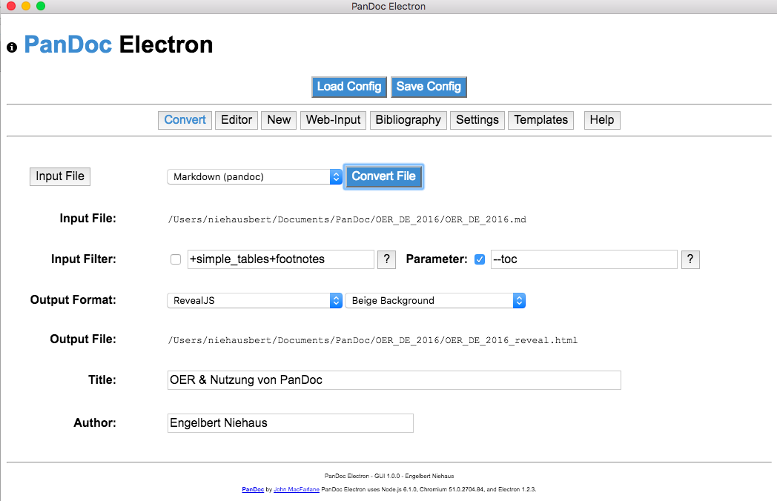

PanDoc Electron
- Electron = Browser mit vollem Zugriff auf das Dateisystem
- Download (PanDocElectron): http://niebert.github.io/PanDocElectron

Reveal-Präsentationen
- In Standard reveal.js-Präsentationen werden mathematische Formel mit MathJax erzeugt.
- Eingabeformate LaTeX (und ASCII-MathI)
- URL: https://github.com/mathjax/MathJax
- Homepage: http://www.mathjax.org

Mathemtatik
- z.B. Taylorentwickung
Abgesetzte mathematische Formeln
- Grundlage LaTeX with in WikiMedia, MathJax, ... unterstützt

Audio Video
- Die Mediendateien werden in einen Unterverzeichnis der Projekte gespeichert /audio, /video and /images
- die Unterordner der Projekte Medien (Video, Audio, Images, ...),
- insbesondere für Audiodateien zu Präsentationen audio1.mp3, audio2.mp3, ...

WikiMedia Quelle
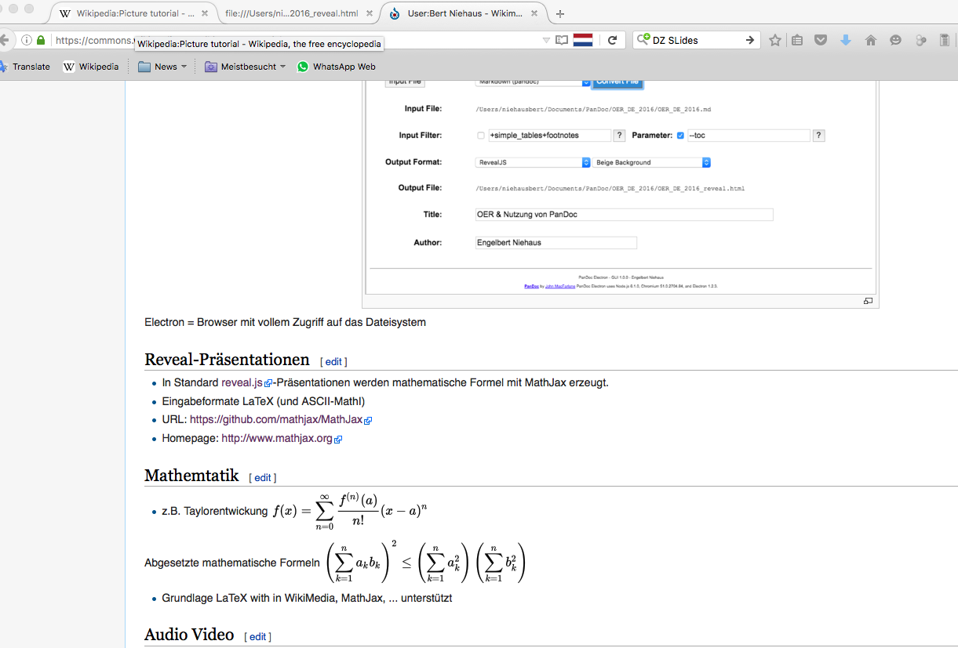
https://commons.wikimedia.org/wiki/User:Bert_Niehaus

PanDoc-Ausgabe: LibreOffice
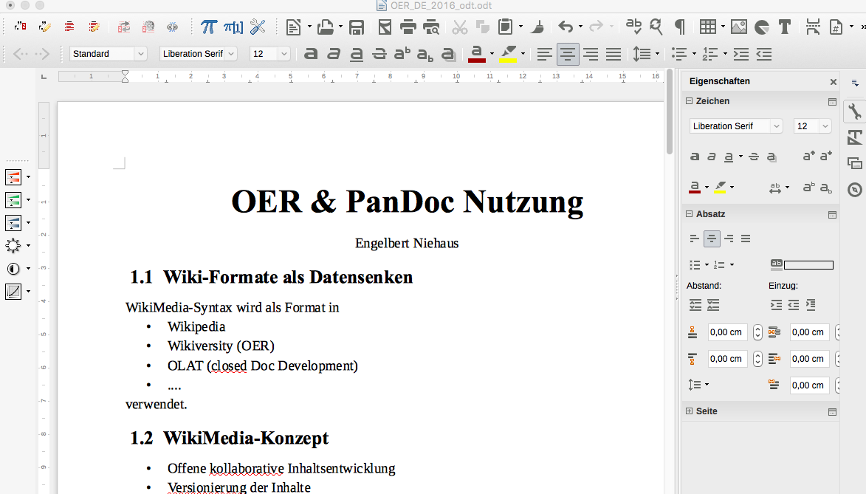

PanDoc-Ausgabe: LibreOffice Layout
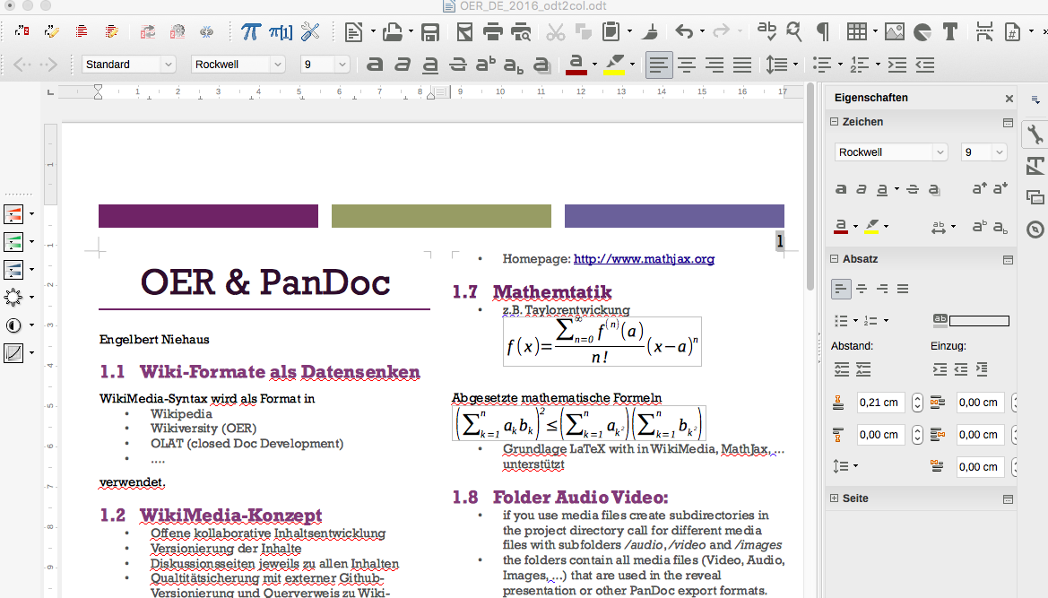

PanDoc-Ausgabe: Word Layout
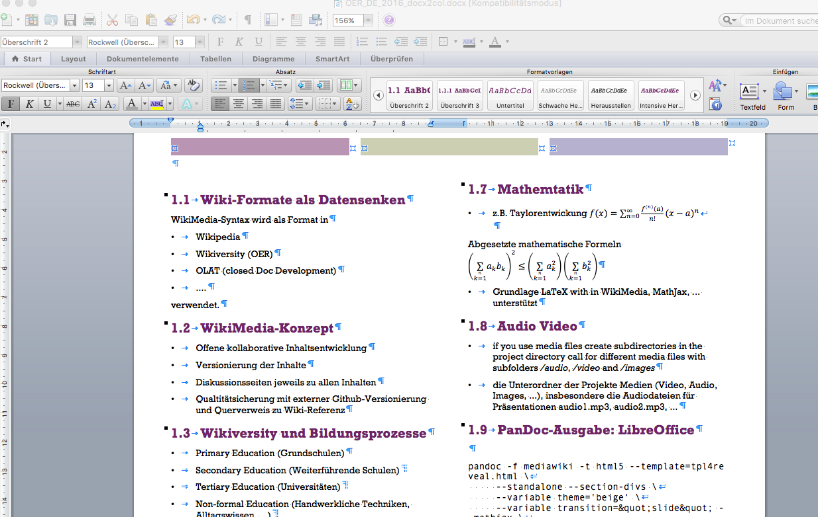

PanDoc von der Kommandozeile
pandoc -f mediawiki -t html5 --template=tpl4reveal.html \
--standalone --section-divs \
--variable theme='beige' \
--variable transition=&quot;slide&quot; --mathjax \
wikipedia.wiki -o wikipedia.html

GitHub: Versionierung einer Qualitätssicherung
- GitHub zur Versionierung von Quelltexten (i.d. Programmcode)
- für OER angewendet auf WikiMedia Quelltextes
- Lese-Zugriff frei/offen
- Schreibzugriff auf die Versionierung nur durch Gutachterteam
- Gutachter-Innen nicht anonym

Tutorials für Markdown und WikiMedia
- Tutorial Markdown http://www.markdowntutorial.com
- Tutorial WikiMedia https://en.wikipedia.org/wiki/Wikipedia:Tutorial

Zusammenfassung
- Wikiversity: Offene kollaborative Inhaltsentwicklung für OER
- Versionierung: Inhalte werden versioniert inkl. Diskussionsseiten
- PanDoc(Electron): Tools für Konvertierung der Inhalte in andere Formate
- Qualtitätsicherung: Externer Github-Versionierung und Querverweis zu Wiki-Referenz

